Міністерство освіти і науки України
Національний аерокосмічний університет ім. М.Є.Жуковського
“Харківський авіаційний інститут”

Факультет № ____4_____

ЩОДЕННИК ПРАКТИКИ

з ________________виробничої_______________________практики

Студента_____463_____групи

Прізвище_______Титаренко_______________________
Ім’я_______________Володимир______________________
Побатькові_______Олександрович_______________________

Керівник практики від університету Мураховська О.А._____________
___________________________________________________________________

Найменування бази практики, міста _ каф.405 НАКУ (ХАІ)_ м. Харків

Строк практики з ____01.09.2026___________по ________16.10.2026________

З М І С Т

1. Правила ведення щоденника
2. Правила техніки безпеки
3. Графік проходження практики
4. Індивідуальне завдання
5.Технічний звіт
6. Висновки з технічного звіту
7. Відзив керівника практики від підприємства

____________________________________________________________________

Відповідальний за випуск ______________________

В щоденнику пронумеровано,
прошнуровано ___________ сторінок
Правила ведення щоденника
1. Щоденник повинен бути відповідно оформлений та зареєстрований на підприємстві, де проводиться практика.
2. Щоденник заповнюється регулярно та ретельно. Записи виконуються ручкою. Креслення, схеми та ескізи виконуються олівцем.
3. Студент повинен періодично представляти щоденник на перегляд керівника практики.
4.”Основні правила техніки безпеки” записуються під час інструктажу в перший день практики. Крім того робиться відмітка про ознайомлення з інструкцією з техніки безпеки з підписами студента та керівника практики.
5. “Типове завдання” з технологічної практики записується в перший тиждень перебування студентів на підприємстві. Воно повинно узгоджуватися з тематикою, затвердженою на кафедрі.
При проходженні переддипломної практики завдання на дипломний проект видається керівником практики від університету на початку практики.
6. Розділ “Технічний звіт” заповнюється студентом з вказанням дати збирання матеріалу згідно з вимогами програми практики та типового завдання чи завдання на дипломний проект.
Докладно викладається зміст теоретичної роботи під час практики: які питання та з яких джерел було вивчено самостійно, які лекції та семінари прослухано, які екскурсії проведено.
Вказується автор, назва та рік видання літератури та виробничо-технічного матеріалу (інструкції, описи, тощо), прізвище та посада особи, що проводила лекцію, семінар чи екскурсію.
Робляться записи про проведену дослідницьку та раціоналізаторську роботу, про здійснення допомоги виробництву.
Ксерокопії та інші доповнення можуть бути зроблені лише з дозволу керівництва підприємства. Вони підшиваються в кінці щоденника.
В кінці технічного звіту дається аналіз виробничої практики на даному підприємстві з відповідними пропозиціями.
Технічний звіт повинен показати, наскільки студент засвоїв та закріпив на виробництві теоретичні знання, як він може застосувати їх для вирішення конкретних виробничих задач.

Правила техніки безпеки
До самостійної роботи на комп’ютерах допускаються особи, які:
- пройшли вступний інструктаж та інструктаж з питань охорони праці, пожежної безпеки при виконанні роботи на ПК з записом в журналах інструктажів;
- пройшли попередній та періодичний медичний огляди та за станом здоров’я допущені до виконання робіт на ПК;
- знають правила надання першої допомоги потерпілим.
Загальні вимоги до обладнання робочого місця з ПК.
1. Екран відео монітору ПК повинен знаходитись від очей користувача (надалі оператора) на відстані не менше 500 – 700 мм. Кут зору в межах 10-40 градусів. Найбільш раціональним є розташування екрану перпендикулярно до лінії зору оператора.
2. ПК повинен розташовуватися на відстані не ближче 1 метра від джерела тепла.
3. Клавіатура повинна розміщуватися на поверхні столу або спеціальній підставці на відстані 100-300 мм від краю, повернутого до користувача. Кут нахилу панелі клавіатури до горизонтальної поверхні повинен бути в межах від 5 до 15 градусів.
4. Висота робочої поверхні стола повинна бути в межах 680-800 мм.
Вимоги безпеки перед початком роботи.
1. Перед початком роботи працівник повинен зовнішнім оглядом перевірити цілісність корпусів системного блоку, відео монітора, принтера, клавіатури.
2. Перевірити цілісність кабелів живлення, місць їх підключення (розеток електромережі, продовжувачів електромережі, розгалужувальних коробок, штепсельних вилок).
3. Підготувати своє робоче місце, прибравши речі, які можуть заважати при виконанні роботи.
4. Ввімкнути живлення ПК.
Вимоги безпеки під час роботи
1. Необхідно стійко розташувати всі складові пристрої на столі, в тому числі і клавіатуру.
2. ЗАБОРОНЯЄТЬСЯ:
- самостійно ремонтувати ПК;
- затуляти вентиляційні отвори в апаратурі.
3. Для зменшення негативного впливу на стан здоров’я працівників різних факторів ризику, пов’язаних з роботою на ПК, передбачаються додаткові регламентовані перерви для відпочинку користувачів ПК:
- через кожний час безперервної роботи – 10 хвилин;
- через кожні 2 години – 15 хвилин.
При можливості слід чергувати зміну діяльності з іншою, не пов’язаною з роботою на ПК.
Вимоги безпеки при закінчення роботи на ПК.
1. Закінчити і зберегти в пам’яті ПК файли, які знаходились у роботі. Виконати всі дії для коректного завершення роботи в оперативній системі.
2. Вимкнути ПК кнопкою «POWER”.
3. Навести порядок на робочому місці.

З інструкцією з техніки безпеки ознайомлений
“__12__”____вересня__________2026 р.
Підписи:
студента____________________
керівника практики____________________

Г Р А Ф І К
проходження практики
Дата | Найменування  (номер) цеху | Ким працював  практикант | Що зроблено
1 | 2 | 3 | 4
01.09.26  –  11.09.26 | Каф. 405 НАКУ (ХАІ) | Практикант-розробник | Етап 1. Системний аналіз використання NFT-зображень для блокчейну: вивчено предметну область, життєвий цикл колекції, аналоги й вимоги безпеки; складено постановку задачі, дерево цілей і критерії ефективності.
14.09.26  –  25.09.26 | Каф. 405 НАКУ (ХАІ) | Практикант-розробник | Етап 2. Розробка структури сайту й проєктування системи: вимоги, архітектура, модель даних, API, безпека, структура сторінок і вкладок; побудовано блок-схему взаємодії користувача із сайтом.
28.09.26  –  16.10.26 | Каф. 405 НАКУ (ХАІ) | Практикант-розробник | Етап 3. Розробка програмного коду сайту: ядро генератора, сервер, веб-інтерфейс, вхід гаманцем, оплата USDC, шлях випуску; автотести, Docker, розгортання сайту, документація.

Підписи:
керівника практики _______________________
студента _______________________________

Індивідуальне завдання
Тема: «Побудова блок-схеми взаємодії користувача із сайтом Series Lab».
Зміст завдання:
1. Визначити користувача, точки входу на сайт і стани, у яких він може опинитися (немає сесії, не вистачає кредитів, архів не пройшов перевірку).
2. Описати послідовність дій користувача від відкриття сайту до отримання набору для випуску колекції.
3. Виконати блок-схему за правилами ГОСТ 19.701-90 (ISO 5807): термінатори, процеси, умови, стрілки зв’язків.
4. Звірити схему з реальним інтерфейсом сайту й структурою вкладок майстерні.
Результат: блок-схема (рис. 1 технічного звіту) і її опис.

Дата видачі “3”__вересня__2026 р.
Строк виконання “16” __жовтня__2026 р.
Підпис керівника, який видав завдання _________________

Технічний звіт
01.09.2026 – 11.09.2026. Етап 1. Системний аналіз використання NFT-зображень для блокчейну
Вивчено предметну область: NFT-колекція як набір унікальних зображень з метаданими, шари, ознаки та їхня рідкість, зв’язок зображення з токеном у блокчейні. Розглянуто життєвий цикл колекції: ідея, генерація, відбір, перевірка, завантаження в постійне сховище, випуск токенів.
Порівняно існуючі інструменти за відкритою документацією: HashLips Art Engine, Sugar CLI і Core Candy Machine (Metaplex), Thirdweb, загальні AI-генератори зображень. Висновок: ринок має сильні вузькі інструменти, але немає системи, що поєднує генерацію, перевірку архіву й набір для випуску, не торкаючись приватних ключів користувача.
Визначено вимоги до безпеки (ключі лишаються на ПК користувача, оплата напряму в USDC у мережі Solana, видалення даних на вимогу). Сформульовано постановку задачі, побудовано дерево цілей і критерії ефективності. Результати увійшли до розділу 1 дипломної роботи.
14.09.2026 – 25.09.2026. Етап 2. Розробка структури сайту й проєктування системи
Складено функціональні й нефункціональні вимоги. Спроєктовано модульну архітектуру (ядро, сервер, веб-інтерфейс, CLI), модель даних (файли проєкту та реляційна база SQLite), REST API і заходи безпеки (вхід підписом гаманця, обмеження сторонніх ресурсів, перевірка введення).
Розроблено структуру сайту: сторінка входу, майстерня з сімома вкладками (Огляд, Основа, Конструктор, Рецепти, Генерація, Відбір, Експорт), довідка, адмін-панель. Розплановано дві мови інтерфейсу (українська, англійська).
Виконано індивідуальне завдання: побудовано блок-схему взаємодії користувача із сайтом (рис. 1). Результати увійшли до розділу 2 дипломної роботи.
28.09.2026 – 16.10.2026. Етап 3. Розробка програмного коду сайту
Реалізовано ядро: детермінований генератор рецептів (FNV-1a, mulberry32), перевірка унікальності, рідкість. Розроблено сервер на Node.js, веб-інтерфейс на HTML5/CSS/JavaScript з двома локалями, конвеєр генерації зображень із кількома рушіями, відбір, експорт і перевірку архіву.
Реалізовано вхід підписом гаманця, облік кредитів, оплату USDC напряму в Solana з перевіркою в мережі, шлях випуску через CLI (завантаження в Arweave, mint, reveal) без передачі приватних ключів на сервер.
Написано автоматичні тести (понад 500), налаштовано перевірку документації з кодом, контейнеризацію (Docker, Caddy) і розгорнуто сайт на сервері. Оформлено документацію та текст дипломної роботи.
Виконання індивідуального завдання
Блок-схема (рис. 1) починається з відкриття сайту. Якщо активної сесії немає, користувач входить підписом повідомлення гаманцем; ключ при цьому нікуди не передається. Далі він проходить вкладки майстерні: огляд паспорта серії, базова картинка, конструктор шарів, рецепти. Перед генерацією система перевіряє баланс кредитів; за нестачі користувач поповнює їх оплатою USDC і повертається до генерації.
Після відбору кадрів архів перевіряється; за помилок користувач виправляє їх за звітом і повертається до відбору. Успішно перевірений архів експортується, а випуск колекції виконується через CLI на ПК користувача. Схему звірено з реальним інтерфейсом сайту.
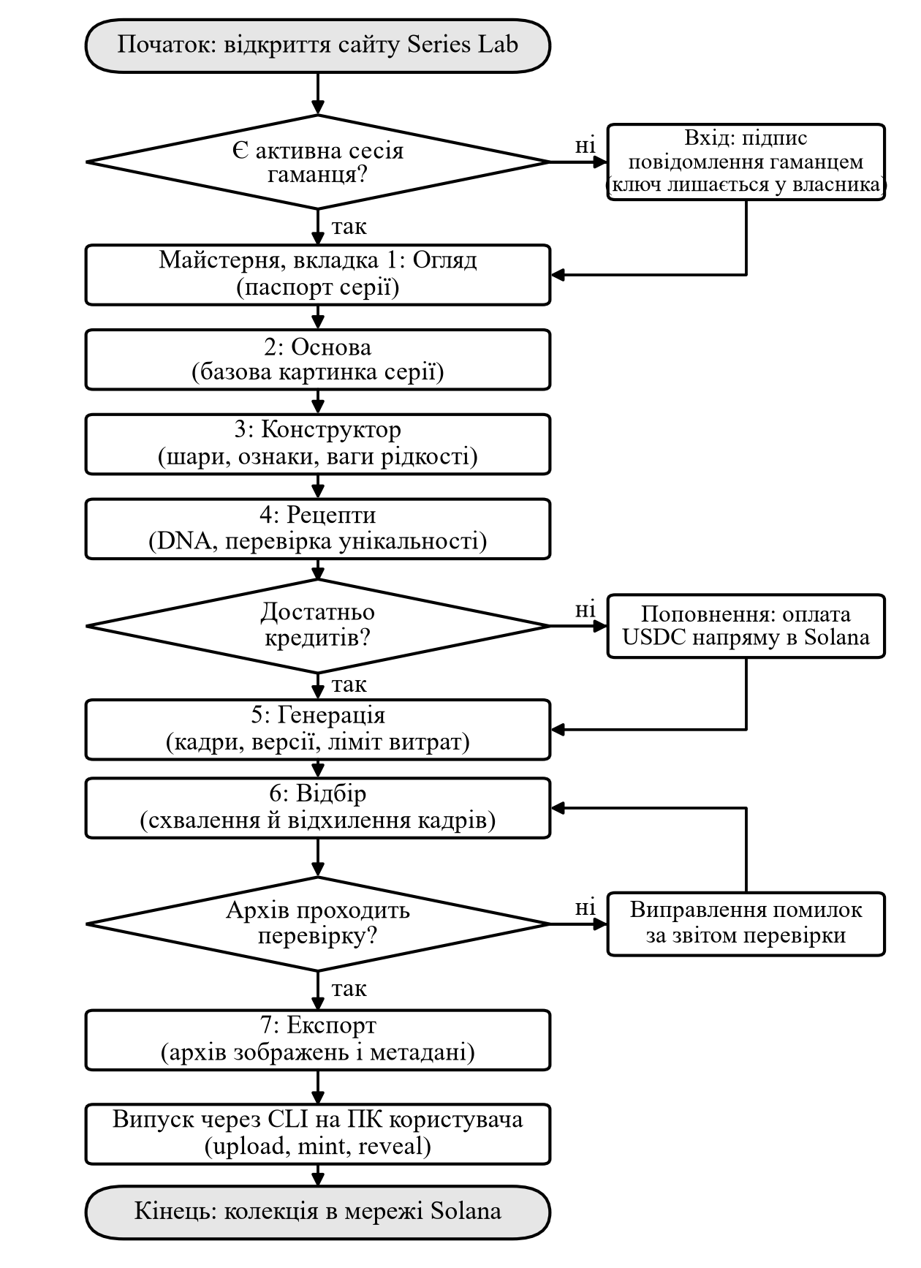
Рис. 1 — Блок-схема взаємодії користувача із сайтом Series Lab
Аналіз практики й пропозиції
Практика дала змогу пройти повний цикл створення програмної системи: від аналізу й проєктування до реалізації, тестування та розгортання. Системний аналіз на початку зменшив кількість переробок на етапі коду. Пропозиція: заздалегідь узгоджувати з керівником перелік артефактів кожного етапу (схеми, вимоги, протоколи тестів), щоб оформлення щоденника йшло паралельно з роботою.
ВІДГУК
керівника практики від підприємства
(оцінка одержаних студентом навиків і знань на виробництві, його теоретична підготовка, самостійність в роботі, надання технічної допомоги виробництву, трудова дисципліна).

Підпис____________________
Залік з виробничої практики здано студентом з оцінкою_____________________
Підписи членів комісії____________________________
____________________________
____________________________

ВИСНОВКИ
з технічного звіту
(Основні підсумки виконання практики, участі в науково-дослідницькій, раціоналізаторській та винахідницькій роботі)
За період практики з 01.09.2026 по 16.10.2026 виконано системний аналіз використання NFT-зображень для блокчейну, спроєктовано структуру сайту й систему загалом, розроблено програмний код сайту Series Lab з тестами та розгортанням. Виконано індивідуальне завдання: побудовано блок-схему взаємодії користувача із сайтом. Закріплено знання з системного аналізу, проєктування, програмування й тестування. Матеріали практики стали основою дипломної роботи «Розробка веб-сайту зі створення NFT-зображень для блокчейну». Участі в раціоналізаторській і винахідницькій роботі не було.

